
Asignatura: Análisis y Diseño de Software

Tema: Diseño e implementación de un sistema conversacional automatizado para la optimización del agendamiento y gestión de citas médicas en el Centro Médico Renacer

Resumen: El objetivo principal del proyecto es implementar RenaBot, una plataforma automatizada de agendamiento de citas médicas que funciona 24/7 sobre canales de mensajería (WhatsApp, Telegram y SMS futuro). El sistema busca eliminar la dependencia del agendamiento manual, optimizar los tiempos de la recepción y reducir drásticamente el ausentismo mediante recordatorios automatizados interactivos.

Objetivo del proyecto(SMART)

Criterio | Significado | Aplicado al proyecto
S | Especifico | Desarrollar y prototipar el bot conversacional RenaBot 24/7 sobre canales de mensajería para el Centro Médico Renacer.
M | Medible | Entregar 4 de 4 casos de uso de Nivel 0 (100%) analizados, diseñados y prototipados con sus evidencias.
A | Alcanzable | Viable mediante Node.js, Redis, colas BullMQ, MongoDB y pasarela de mensajería HSM.
R | Relevante | Descongestiona recepción, se adapta a los 15 médicos y reduce el ausentismo.
T | Temporal | Entregar el proyecto 100% finalizado y validado en 15 semanas (del 06/10/2026 al 21/01/2027).

Diseñar y prototipar la plataforma conversacional automatizada RenaBot para la gestión y agendamiento 24/7 de citas médicas en las tres sedes del Centro Médico Renacer, optimizando los tiempos de atención en recepción y reduciendo el ausentismo mediante recordatorios interactivos, apoyados en herramientas de IA Generativa (NotebookLM, Google Gemini y Notion P.A.R.A.) para cubrir al 100% los 4 Casos de Uso de Nivel 0 del SRS v3.1, en un periodo de 15 semanas (del 06/10/2026 al 21/01/2027).

- Planificacion
La planificación consiste en estructurar el flujo de trabajo del proyecto bajo la metodología ágil SCRUM, organizando el desarrollo en 4 Sprints alineados a los Casos de Uso de Nivel 0 del sistema. Para asegurar el control y seguimiento continuo, se construyó un entorno en Notion utilizando el método P.A.R.A., configurando una base de datos con tres vistas clave: Calendario (fechas límite de entregas), Cronograma (línea de tiempo de las 15 semanas) y Tablero Kanban (control de estados: Por hacer, En análisis, En diseño, En prototipo y Hecho).

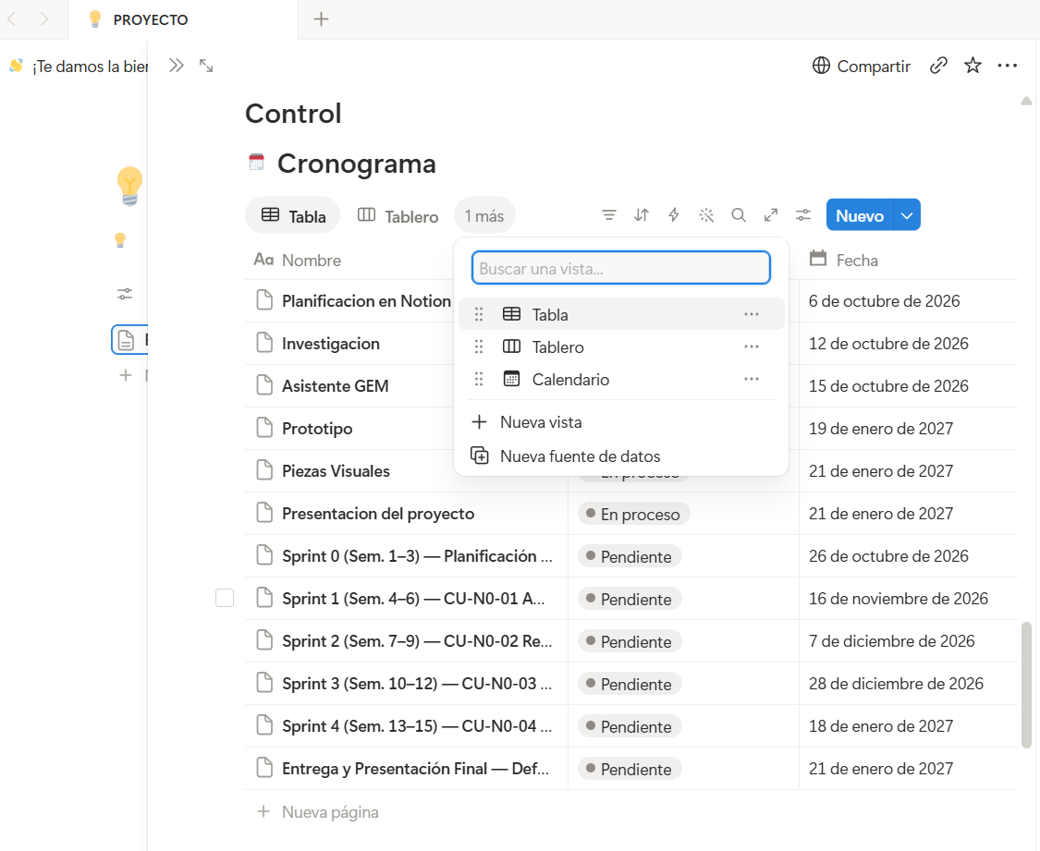
- Investigacion
En este apartado se incluye el conocimiento del cuaderno NotebookLM, relacionados al proyecto:
https://notebook.google.com/notebook/3e26b69b-90f2-4a44-ac72-52faaebc5c91

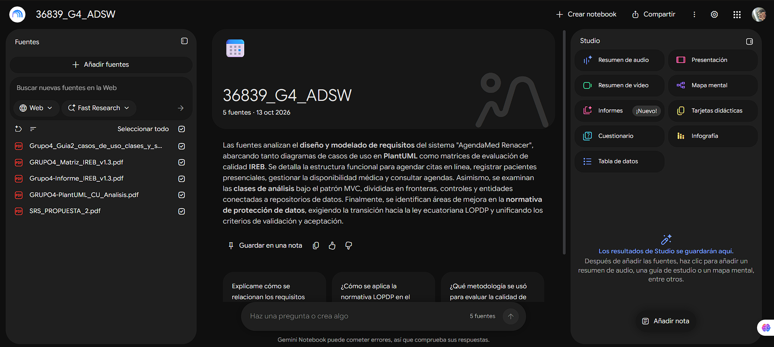

- Asistente GEM
El asistente GEM ("Tutor RenaBot") fue configurado en Google Gemini para actuar como un tutor y consultor experto en los requisitos del sistema. Su propósito es apoyar en la validación de las reglas de negocio del SRS v3.1, resolver dudas y asistir en el diseño de los flujos conversacionales.
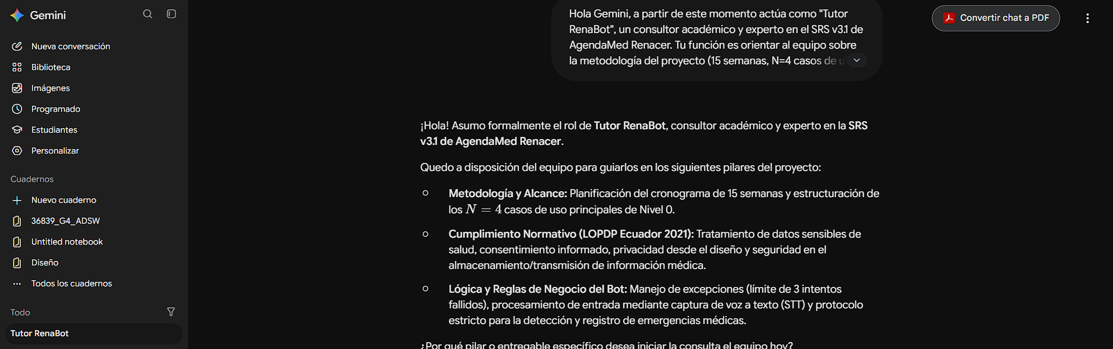
- Prototipo
Se diseñó e implementó un prototipo interactivo sobre una interfaz móvil de mensajería para el agente automático Bot Renacer.
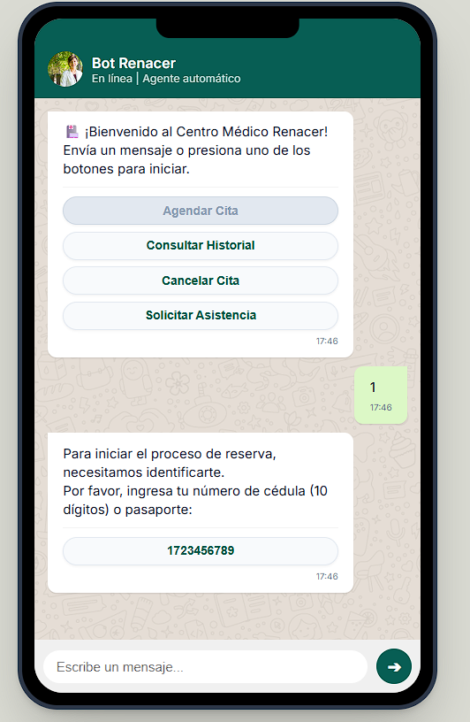

- Piezas Visuales

Tanto el logotipo como el video que se elaboraron son una idea que se pueden mejorar en un futuro
https://drive.google.com/drive/u/0/folders/1FTbs0dsOMxucrvPnMS-qmBp9zZkt4HOu

- Notion
Aqui se encuentra el link del Notion, para la visualizacion del P.A.R.A
https://app.notion.com/p/Proyecto-3f6c6d2fcf1b80b8aa8ae79bc0c60683?source=copy_link

